A QUADRA DE JOGO E O CAMPO ACADÊMICO-CIENTÍFICO: ATORES E AUTORES DA PRODUÇÃO CIENTÍFICA SOBRE O TÊNIS PUBLICADA EM PERIÓDICOS BRASILEIROS

Resumo: A presente pesquisa buscou identificar as condições nas quais se estabelece a produção científica sobre o Tênis, com base na leitura das relações estabelecidas entre autores e produção em periódicos brasileiros. Para tanto, foram realizadas buscas nas bases eletrônicas LILACS e SciELO, e manualmente nos portais de 40 periódicos. Os resultados indicaram que 16 autores foram responsáveis por 32,4% da produção científica da modalidade no período analisado. O sistema de coautoria e o trabalho em rede, por meio de grupos de pesquisa, demonstrou ser uma prática recorrente entre os autores. Com base no posicionamento dos agentes, observou-se uma clara tendência de intersecção dos campos acadêmico-científico e esportivo, no que tange a produção do conhecimento sobre o Tênis no Brasil.
Palavras-chave: Produção Científica, Tênis, Periódicos.

Abstract: The present research sought to identify the conditions in which the scientific production on Tennis is established, based on the reading of the relations established between authors and production in Brazilian periodicals. For that, we searched the electronic databases LILACS and SciELO, and manually in the portals of 40 journals. The results indicated that 16 authors were responsible for 32.4% of the scientific production of the modality in the analyzed period. The system of co-authorship and networking, through research groups, has proved to be a recurrent practice among authors. Based on the agents' positioning, there was a clear trend of intersection between the academic-scientific and sports fields, regarding the production of knowledge about tennis in Brazil.
Key Words: Scientific Production, Tennis, Newspapers

INTRODUÇÃO
O campo acadêmico-científico da Educação Física brasileira é tradicionalmente marcado por discussões em torno de sua identidade, cientificidade e seus objetos de pesquisa. Especialmente a partir da década de 1980, alguns pesquisadores buscaram analisar as bases epistemológicas e os processos de constituição da Educação Física, com vistas a legitimar o fazer científico da área (BRACHT, 1999; CORRÊA ET AL, 2014). Feron e Moraes e Silva 92007) indicam que reflexões acerca da influência das ciências naturais, ciências humanas e sociais na busca de uma compreensão mais apurada sobre os diversos objetos do campo da Educação Física tais como: corpo, esporte e movimento humano serviram como base para o enraizamento de uma nova forma de pensar a área a partir de um viés científico.
As peculiaridades do percurso histórico de constituição e legitimação do campo acadêmico-científico da Educação Física, no qual o objeto esporte se inseriu e se ressignificou, podem fornecer indícios das condições das produções científicas sobre as modalidades esportivas, pois revelam um conjunto de valores, crenças, condições e concepções de se fazer ciência na área.
O interesse em discutir o Tênis a partir de uma análise da produção científica e das relações entre os produtores do conhecimento fundamenta-se na ideia de que ao final do trabalho será possível oferecer aos interessados pistas e possibilidades para refletir sobre os conhecimentos produzidos, aportes teóricos e metodológicos das pesquisas científicas.
Dessa forma, esse estudo situa-se em um universo maior de produções científicas nas quais se busca refletir sobre as especificidades de determinadas modalidades e suas produções. Destaca-se o trabalho de Franchini e Del Vecchio (2011) na qual apresentou o estado da arte sobre as modalidades esportivas de combate; Caregnato et al. (2015), que se debruçaram sobre a temática do futsal; Carbinatto et al. (2016) que analisou a produção da ginástica em periódicos; e Souza; Moraes e Silva; Moreira (2016) que analisaram as produções sobre modalidades esportivas vinculadas em periódicos brasileiros; Moreira et al. (2017), em estudo sobre a produção científica relacionada ao voleibol.
Tendo em vista o cenário descrito anteriormente, o presente estudo teve por objetivo principal mapear as condições da produção científica sobre a modalidade esportiva tênis, no que diz respeito às autorias e relações estabelecidas entre os agentes no campo acadêmico-científico. A análise dessa produção buscou responder ainda alguns questionamentos, dos quais se destacam: quem são os autores? Quais são os periódicos mais utilizados para divulgação? Como se estabelecem as relações de coautoria? E ainda, existem proximidades entre o campo acadêmico-científico e o campo esportivo que justifiquem as condições da produção científica sobre o Tênis?
MATERIAIS E MÉTODOS
Na busca de atender aos objetivos propostos para o estudo e para garantir o controle dos processos de busca e seleção dos artigos, foram adotados os procedimentos e recomendações do protocolo para revisões sistemáticas e metanálise PRISMA-Statment (2009).
Critérios de elegibilidade
Para serem incluídos no estudo, os artigos tiverem que atender a todos os critérios de elegibilidade estabelecidos para o estudo. Nesse sentido, foram considerados para análise somente artigos: que versassem especificamente sobre a modalidade Tênis, e/ou que tivessem tenistas como sujeitos da amostra; Publicados em sua versão completa; vinculados em periódicos brasileiros, catalogados na área 21 do sistema Qualis da Coordenação de Aperfeiçoamento de Pessoal Nível Superior (CAPES); data de publicação situada entre janeiro de 2000 à abril de 2015; em qualquer idioma e sem restrições quanto ao tipo de pesquisa.
Estratégia de buscas
O processo completo de buscas nas bases de dados e nos sites dos periódicos foi realizado no período compreendido entre o primeiro dia ao oitavo do mês de maio de 2015. As bases eletrônicas consultadas foram LILACS, e SciELO utilizando os descritores: ”tênis”; “tenista”; “tenistas”; “jogador de tênis”; e “jogadores de tênis; nos títulos, resumos e/ou assunto. Esses descritores foram escritos na mesma linha das ferramentas de buscas e relacionados por meio dos operadores booleanos “OR” e “AND”. Na base de dados LILACS, aplicaram-se os filtros: “Regionais”, para “Artigos” e para o “Período”, conforme descrito nos critérios de elegibilidade [tw:(tw:(tw:(tênis OR tenista OR tenistas OR "jogador de tênis" OR "jogadores de tênis") AND (instance:"regional") AND (db:("LILACS") AND year cluster:("2015" OR "2014" OR "2013" OR "2012" OR "2011" OR "2010" OR "2009" OR "2008" OR "2007" OR "2006" OR "2005" OR "2004" OR "2003" OR "2002" OR "2001" OR "2000") AND type:("article"))) AND (instance:"regional")]. Para base de dados ScieLO, empregou-se apenas o filtro “Regional”.
A constatação de que uma parcela significativa dos artigos que resultaram das buscas possuía em suas referências publicações em periódicos que não se encontravam indexados em nenhuma das bases de dados, tornou necessária a ampliação da estratégia de buscas. Dessa forma, foram selecionadas para consultas manuais 49 revistas científicas brasileiras, diretamente relacionadas com a Educação Física e/ou as Ciências do Esporte, e enquadradas entre os estratos de classificação A1 a B5 do Qualis da CAPES.
Nove desses periódicos não apresentaram site atualizado, ou eram exclusivos para assinantes. Assim, foram incluídos na busca manual aos portais, 40 periódicos (A2= 3, B1= 4, B2= 4, B3= 1, B4= 27 e B5= 1). Como estratégia para os periódicos que utilizavam o Sistema Eletrônico de Editoração de Revistas (SEER), foram inseridas as palavras: “tênis”; “tenista”; “tenistas”, no campo “pesquisa”, e refinadas as buscas para o título e resumo. Nas revistas que não adotavam esse sistema de editoração, a consulta pelas palavras-chave foi feita individualmente por edição, por meio da consulta aos títulos apresentados no sumário.

Procedimentos de seleção dos artigos
A primeira etapa de seleção de artigos foi realizada diretamente no software EndNote X5. Por meio da leitura dos títulos e resumos, dois avaliadores independentes selecionaram os artigos que cumpriam os critérios de elegibilidade estabelecidos para o estudo. A segunda fase de seleção foi marcada pela elaboração de uma ficha específica para catalogação dos estudos e pela leitura completa dos artigos remanescentes. Após a análise de conteúdo, os artigos que atenderam os critérios de elegibilidade foram mantidos.
Critérios de elegibilidade para inclusão dos autores e grupos de pesquisa
Foram considerados elegíveis para participarem da discussão do estudo, os autores que publicaram quatro ou mais artigos relacionados ao tênis. O mapeamento dos grupos de pesquisa com maior número de publicações ocorreu tendo como critério a presença dos autores elegíveis.
As buscas pelos grupos de pesquisa aos quais pertenciam os autores foram realizadas diretamente no site do Diretório dos Grupos de Pesquisa no Brasil, do Conselho Nacional de Desenvolvimento Científico e Tecnológico (CNPq), por meio da inserção dos nomes completos dos autores elegíveis encontrados nos artigos no campo “Termo de Busca”, e utilizando os filtros: Nome do Líder; Nome do Pesquisador; e Nome do Estudante.
Análise estatística
Após finalizar o processo de seleção dos estudos, os resultados encontrados foram transpostos para uma planilha eletrônica na qual foram realizados os cálculos de frequência. Os resultados decorrentes das análises foram apresentados por meio de gráficos de linhas e colunas e em quadros.
Análise qualitativa
Para realização da análise qualitativa da produção sobre o Tênis utilizou-se o referencial da Teoria dos Campos do sociólogo francês Pierre Bourdieu (1983; 1990; 1998; 2004; 2001; 2013). O autor entende o campo como um espaço social formado por agentes que possuem interesses em comum e, nas relações estabelecidas, travam disputas por posições hierárquicas de poder. Segundo Bourdieu (2013) o que garante o posicionamento dominante e/ou dominado no interior de um campo é a soma dos capitais dos agentes. Tais posições dentro do campo são conferidas pelas ações de reconhecimento dos agentes em relação a estas posições. Esta lógica que guia os relacionamentos sociais faz com que os indivíduos incorporem determinados habitus. Este por sua vez se torna inteligível na relação entre subjetividade do agente e a objetividade da estrutura social à qual o mesmo é exposto.

RESULTADOS

Após a aplicação das estratégias de buscas e dos procedimentos de seleção foram utilizados 102 artigos que atenderam aos critérios de elegibilidade estabelecidos previamente para o estudo. Com exceção de 2015, ano em que a coleta ocorreu de forma parcial, verifica-se no Gráfico 1 o crescimento expressivo no número de publicações a partir de 2007. Desse período em diante ao menos oito artigos relacionados à modalidade foram publicados anualmente nos periódicos brasileiros.
Gráfico 1 - Distribuição dos artigos publicados – Sistematizados pelos autores
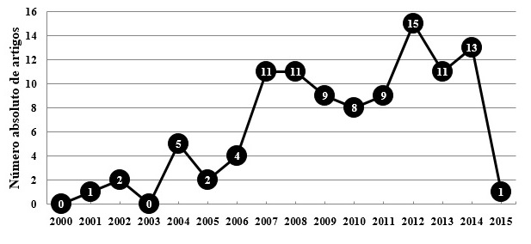
Trinta e cinco periódicos publicaram ao menos um artigo ao longo do período analisado. Conforme identificado no Gráfico 2, a maior parte dos estudos (52,9%) encontra-se divulgada em periódicos com estratos superior ou intermediário (A2 a B2):
Gráfico 2 - Distribuição da produção por estrato do Qualis – Sistematizado pelos autores.

Os artigos publicados em periódicos com estrato B4 (42%) são em maior número, seguido pelas publicações B1 (26) e B2. Nos estratos mais elevados do sistema de avaliação da CAPES encontra-se 13 manuscritos, todos na classificação A2. O A1 não contém nenhum manuscrito, visto que conforme lembra Tani (2004), não existem periódicos brasileiros que se encontram nesta classificação dentro do Qualis da área de Educação Física.
No que tange aos principais periódicos nacionais para publicação, observa-se que 64,7% da produção do conhecimento sobre a modalidade se encontra concentrada em 12 revistas, com destaque para Coleção Pesquisa em Educação Física, Revista Brasileira de Medicina do Esporte e Revista da Educação Física (UEM).
Tabela 1: Revistas com maior número de publicações de artigos sobre tênis – Sistematizados pelos autores.
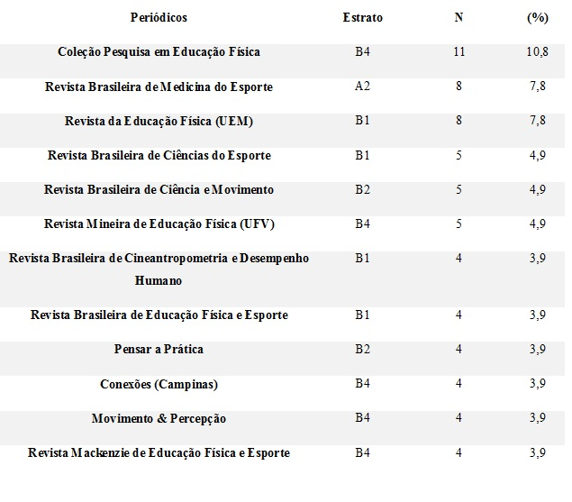
O Quadro 1 apresenta os 16 autores com maior número de publicações relacionadas ao tênis. Dos 102 artigos encontrados, 33 contaram com a participação de ao menos um desses autores, o que corresponde a 32,4% das publicações sobre a modalidade no período analisado.
Quadro 1 – Autoria e produção e perfil profissional dos autores – Sistematizados pelos autores.

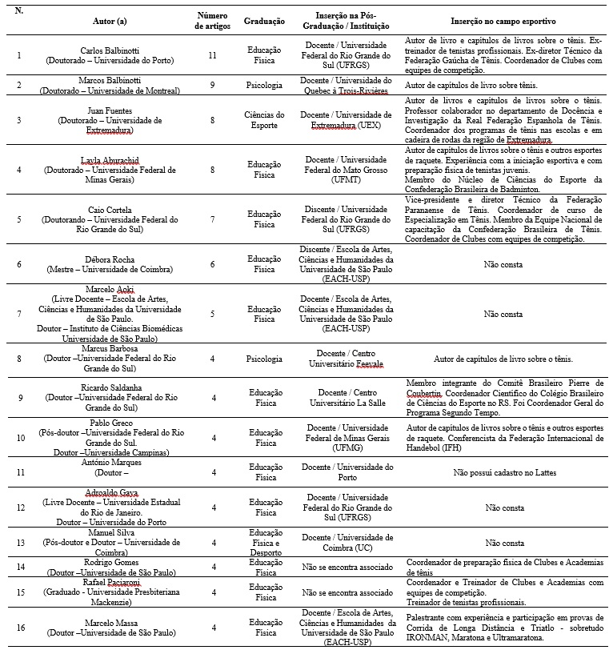
Fonte: elaborado pelos autores.
Com base nas informações disponibilizadas na Plataforma Lattes no dia 28 de dezembro de 2016 e, após a inserção dos nomes completos dos autores encontrados nos artigos, foi possível observar que a maioria dos pesquisadores (14) tem sua formação associada à área da Educação Física ou Esporte, verificando-se apenas dois casos de investigadores com formação distinta, em Psicologia. Quadro muito parecido foi encontrado no estudo sobre as publicações em português sobre modalidades esportivas realizado anteriormente por Souza; Moraes e Silva; Moreira (2016).
Nessa mesma direção, observa-se que somente dois autores não se encontram atualmente diretamente associados a Programas de Pós-graduação. Rodrigo Gomes concluiu o doutorado na Universidade São Paulo (USP), em 2014. Apesar de não estar vinculado atualmente a Programas de Pós-graduação, o mesmo encontra-se inserido no campo acadêmico-científico, participando como pesquisador no Grupo de Pesquisa em Adaptações Biológicas ao Exercício Físico da USP, publicando artigos e coordenando os cursos de licenciatura e bacharelado em uma Instituição de Ensino Superior (IES). Em contrapartida, Rafael Paciaroni não apresentou vínculo com programas de Pós-Graduação em nenhum momento da sua trajetória. No entanto, tal qual relatado anteriormente, observa-se que o mesmo também possui aproximação com o campo acadêmico-científico, sendo primeiro autor dos artigos que publicou, e participando como estudante no Grupo de Pesquisa em Adaptações Biológicas ao Exercício Físico, e no Grupo de Estudo e Pesquisa em Capacidade e Habilidades Motoras, ambos da USP. O autor foi orientado em sua graduação em Educação Física, na Universidade Presbiteriana Mackenzie, por Marcelo Massa, atualmente docente na USP.
Assim como relatado por Moreira et al. (2017), em seu estudo sobre as condições de produção científica relacionada ao voleibol, observa-se com base nas informações disponibilizadas na Plataforma Lattes que alguns dos autores analisados estão ou, em algum momento, estiveram inseridos no campo esportivo. Carlos Balbinotti, por exemplo, foi treinador de tenistas de rendimento, diretor técnico da Federação Gaúcha de Tênis e palestrante em eventos organizados pela Confederação Brasileira de Tênis (CBT). Juan Fuentes encontra-se associado a Real Federação Espanhola de Tênis (RFET), atuando no Departamento de Docência e Investigação, e na coordenação de projetos da instituição na região de Extremadura. Layla Aburachid encontra-se associada à Confederação Brasileira de Badminton, tendo experiência em clubes e academias com a iniciação esportiva e preparação física de tenistas. Caio Cortela é vice-presidente e diretor técnico da Federação Paranaense de Tênis (FPT), membro da Equipe Nacional de Capacitação da CBT e coordenador de clubes e equipes de competição ligadas a modalidade. Rodrigo Gomes atuou como coordenador de preparação física em clubes e academias de tênis. Rafael Paciaroni foi coordenador de clubes e academias ligados à modalidade e atualmente trabalha com tenistas com expectativa de alto rendimento em um projeto de renome em âmbito nacional. Por sua vez outros autores apresentam ligação com o campo esportivo em outras modalidades, como os casos dos pesquisadores Pablo Greco, conferencista da IHF; Marcelo Massa palestrante e atleta em provas do IRONMAN e Ultramaratonas.
A análise do Quadro 2 indica que as publicações em sistema de coautoria é uma prática legitimada entre os autores com maior número de publicações no Tênis, indo ao encontro dos resultados apresentados anteriormente por Lazzarotti Filho et al. (2012), Souza; Moraes e Silva; Moreira (2016) e Moreira et al. (2017). A maior parte dos pesquisadores (75%) contou em seus artigos com a presença de três ou mais autores envolvidos. Quatro dos cinco autores com maior número de publicações possuem trabalhos publicados entre si.
Quadro 2 – Relações de coautorias entre os autores com maior número de publicações.
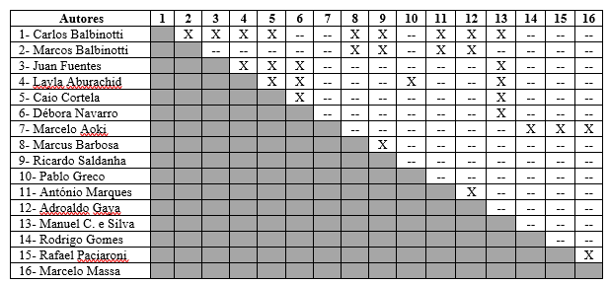
(X) há relação de coautoria; (--) não há relação de coautoria.

O sistema de coautoria parece ter sua sustentação associada à participação dos pesquisadores em grupos de pesquisa, verificando-se que os mesmos relataram estar vinculados a 25 grupos distintos. A ampla maioria, 11 pesquisadores, se encontra engajada em dois ou mais grupos de pesquisa. Apenas três não se encontram inseridos em algum grupo registrado no diretório de grupos do CNPq, sendo dois desses estrangeiros.
Sete dos 25 grupos encontrados neste estudo contam com a participação de dois ou mais pesquisadores elegíveis, sendo selecionados para análise. O grupo com maior número de publicações relacionadas à modalidade (10) foi o Núcleo de Pesquisa em Psicologia e Pedagogia do Esporte (NP3-Esporte) da UFRGS, liderado por Carlos Balbinotti e Marcos Balbinotti, e tendo como integrantes os pesquisadores Caio Cortela, Marcus Barbosa e Ricardo Saldanha. Também da UFRGS destaca-se o Centro de Estudos Olímpicos e Paraolímpicos, com oito estudos, tendo como pesquisadores Carlos Balbinotti, Marcus Barbosa e Adroaldo Gaya. O Grupo de Pesquisa em Adaptações Biológicas ao Exercício Físico da USP, liderado por Marcelo Aoki, aparece como terceiro mais produtivo (7), contando com os pesquisadores Rodrigo Gomes, Rafael Paciaroni e Marcelo Massa. Os grupos: Centro de Estudos de Cognição e Ação – UFMG (Layla Aburachid e Pablo Greco); Grupo de Estudos de Metodologias de Ensino e Psicologia do Esporte – UFMT (Layla Aburachid e Caio Cortela); e Grupo de Estudo e Pesquisa em Capacidades e Habilidades Motoras – USP (Rafael Paciaroni e Marcelo Massa); tiveram quatro publicações vinculadas. Apenas dois autores participantes do Grupo de Estudos em Esporte – UFRGS, não publicaram conjuntamente. Tais elementos mostram que a produção sobre o Tênis encontra o mesmo padrão apontado por Lazzarotti Filho et al.(2012) e Souza; Moraes e Silva; Moreira (2017), na qual a publicação em coautoria e as redes de colaboração institucional e até mesmo interinstitucional são práticas legitimadas dentro da produção no campo da Educação Física, ou seja, é um modus operandi legitimado dentro da área.
A produção divulgada por esses sete grupos de pesquisa totalizou 24 estudos inéditos, tendo como principais eixos temáticos: Técnica e tática (8); Psicologia do esporte (3); Validação de instrumentos (3); Detecção, seleção e promoção de talentos (2); Nutrição (2); Treinadores (2); Fisiologia (1); Estudos históricos e socioculturais (1); Pedagogia do esporte (1); e Outros (1). Os artigos envolvidos no eixo temático Validação de instrumentos, publicados pelos grupos de pesquisa analisados, versavam especificamente sobre instrumentos relacionados aos aspectos técnico-táticos do jogo, o que dá um peso ainda maior para as publicações dessa temática. As informações relacionadas aos aspectos técnico-táticos do esporte são apontadas como as mais relevantes para os treinadores que atuam com a modalidade (CORTELA ET AL, 2013; FUENTES, VILLAR, 2004; RESENDE, MESQUITA, ROMERO, 2007).
DISCUSSÃO
Na linguagem bourdieusiana, entende-se por campos os espaços sociais hierarquicamente estruturados por agentes e instituições que possuem interesses específicos em comum, e, historicamente travam constantes conflitos em busca do acúmulo dos capitais (econômico, social, cultural e simbólico) que lhes trarão distinção neste lócus específico (BOURDIEU, 1983; 1990; 1998; 2001; 2004; 2013). Os agentes de determinado campo, gradativamente, interiorizam referências para pensar e agir de acordo com as repetidas experiências nas relações sociais ali estabelecidas. A esta categoria sociológica encarnada, que não necessariamente passa pelo nível do consciente, mas é objetivada através da ação dos agentes, Bourdieu denominou habitus.
Ao compreender que existem mecanismos sociais que regem a história dos agentes e instituições pertencentes ao universo acadêmico-científico da Educação Física, passa-se a considerar também o atual quadro do fazer ciência na área, como uma estrutura que reflete em determinado momento o produto das lutas históricas travadas no referido espaço social (BOURDIEU, 1990; 2001; 2013).
Neste sentido, o primeiro ponto a ser considerado, conforme lembram, Lazzarotti Filho et al. (2012), Marchlewski, Silva e Soriano (2011), Rigo, Ribeiro e Hallal (2011) e Pereira da Silva; Gonçalves-Silva; Moreira (2014) é que a produção científica materializada em forma de artigos científicos tornou-se para a área uma potente moeda de jogo que confere poder ao seu portador, ou seja, ela alavanca e mobiliza as estratégias e as disputas por melhores posicionamentos neste espaço social. A publicação de textos nos periódicos de maior expressão da área confere prestígio, visibilidade e poder ao pesquisador, grupos e instituições envolvidas. Nas palavras de Bourdieu (2001), “(...) o mundo científico proporciona as recompensas científicas aos méritos científicos dos cientistas” (p..27).
Quando um pesquisador se insere no universo acadêmico-científico, mais especificamente, em determinada área, já existe uma estruturação que consiste em uma hierarquia de instituições de ensino, grupos de pesquisa, professores, linhas de pesquisa, periódicos, instituições de fomento, etc (BOURDIEU, 2001; 2004; 2013).
Para Bourdieu (2001; 2004; 2013), o que determina os pontos de vista, as intervenções científicas, os lugares para publicação, os temas escolhidos, os bens culturais pelos quais os pesquisadores se interessam e a forma como se preparam para as disputas com os pares por acesso a esses bens é a estrutura das relações objetivas entre os agentes. Esta estrutura do campo organiza os agentes e instituições em posições hierárquicas de acordo com a soma dos capitais.
Bourdieu (2004) entende que cada investigador está sujeito ao controle dos outros investigadores, sobretudo dos mais competentes, ou seja, “(...) cada agente age sob a pressão da estrutura do espaço que se impõe a ele tanto mais brutalmente quanto seu peso relativo seja mais fraco.” (p.24) O requisito de admissão é o capital científico incorporado, ou seja, a crença não só naquilo que está em jogo e sim no fato de acreditar que o jogo vale a pena de ser jogado¹⁶.
Com base na lógica supracitada, as condições da produção científica aqui mapeada seriam explicadas pelas leis que regem o campo acadêmico-científico no campo da Educação Física. Desta forma, desvendar a lógica deste campo seria o objeto central desta pesquisa, já que todos os pesquisadores atuam no campo acadêmico-científico (Quadro 1) e que 87,5% dos pesquisadores possuem formação em Educação Física. A estrutura atual do campo, edificada ao longo da história de lutas travadas pelos pesquisadores da Educação Física é estruturante do habitus e capitais próprios e ditaria as leis de funcionamento deste lócus.
Entretanto, os resultados observados no Quadro 1 apontam para uma variável interveniente: o trânsito dos pesquisadores no campo esportivo. Esta variável leva a crer que a produção científica sobre o Tênis apresenta potencial para qualificar a atuação prática com a modalidade, com destaque para os aspectos técnico-táticos, que foi uma das temáticas mais abordada pelos grupos de pesquisadores envolvidos durante o período estudado.
Paralelamente, atenta-se também para o posicionamento da referida literatura no interior do campo acadêmico-científico. A institucionalização dos grupos de pesquisa no interior da: UFRGS; USP; UFMG; e UFMT, se apresenta como uma condição que impulsiona as publicações sobre Tênis, e, consequentemente, aumenta o capital simbólico dos pesquisadores no campo acadêmico-científico. As coautorias estabelecidas dentro e entre os grupos mapeados e descritos incidem diretamente no estado da arte da produção relativa ao objeto analisado.
Todavia, como os 16 autores analisados publicaram em conjunto, parte da produção sobre o Tênis pode apresentar de uma visão pouco contestada que tende a enfraquecer a multiplicidade de olhares sobre o objeto. Outra questão é que, em se considerando que a maior parte das pesquisas produzidas está situada em revistas estratificadas como B4, tem-se que a contribuição desta literatura para o campo acadêmico-científico também parece limitada. Se olhar se lançar sob este prisma pode-se indicar que o Tênis figura como dominado dentre os objetos de pesquisa valorados pelos pesquisadores do esporte e da Educação Física no Brasil. Contudo, tal questão necessita ser problematizada, visto que os artigos publicados em periódicos do estrato B4, apesar de ser o nível com maior número representa 39% dos periódicos analisados. Verificou-se no estudo que 52,9% das publicações foram realizadas em periódicos de estratos intermediários (B1 e B2) e/ou avançados (A2), demonstrando que o Tênis também consegue atingir periódicos de maior relevância na área da Educação Física.
A produção científica é uma potente moeda de jogo no interior do campo acadêmico-científico, ou seja, ela alavanca e mobiliza as estratégias e as disputas por melhores posicionamentos neste espaço social (SOUZA, MORAES E SILVA, MOREIRA, 2016; RIGO, RIBEIRO, HALLAL, 2011). A publicação de artigos científicos nos periódicos de maior expressão da área confere prestígio, visibilidade e poder ao pesquisador, grupos e instituições envolvidas (MOREIRA ET AL, 2017). Assim, a possibilidade de inserção está ligada ao universo dos possíveis e a probabilidade de modificação da estrutura do campo científico demanda, conforme lembra Bourdieu (2001; 2013) tempo e um processo de investimento científico, político e social, ou seja, de acúmulo das diferentes formas de capital. Por isso, existe a tendência à reprodução das diferenciações no interior do campo.
O desequilíbrio observado entre diversas temáticas de pesquisa reflete o posicionamento das áreas de investigação no interior do campo da Educação Física, onde se identifica um estágio de consolidação mais visível do relacionamento entre pesquisadores, grupos de pesquisa e instituições voltadas ao treinamento esportivo, em detrimento a outras áreas de pesquisa dominadas no campo.
A distribuição da quantidade de artigos encontrados nas linhas temáticas não necessariamente traduz o interesse da comunidade científica em geral, mas tende a estar ajustado com as disputas e tensões existentes num campo, onde, a todo o tempo os agentes concorrem para se posicionar em escalas hierárquicas de poder.
Entende-se o Esporte como um fenômeno social complexo, multifacetado passível de ser interpretado sob diferentes perspectivas, assim como salienta Marchi Júnior (2002). No entanto, chama-se a atenção para algumas lacunas apresentadas pela produção do conhecimento sobre o Tênis. Estes hiatos indicam que, embora o Esporte possa ser compreendido socialmente em diferentes tipos de manifestações, ele ainda é interpretado cientificamente como fruto de uma valoração social que diferencia e distancia diferentes assuntos da Educação Física e modalidades esportivas mais e/ou menos importantes.
Considerações finais
Os resultados deste artigo expressaram regularidades em termos de: 1) inserção e posicionamento dos agentes, tanto no campo acadêmico-científico da Educação Física quanto no campo esportivo; 2) formação e estratégias de fortalecimento dos grupos de pesquisas; 3) relações de coautoria; 4) da eleição das temáticas a serem estudadas. Tais regularidades sugerem a existência de um sombreamento do campo esportivo no acadêmico-científico da Educação Física.
Essa constatação se reflete no perfil do que se tem produzido sobre Tênis no período abarcado. Ao voltar o seu olhar ao objeto eleito para análise, o pesquisador não o faz somente com base nas leis que regem o campo acadêmico-científico, mas também com base no seu habitus esportivo. Se por um lado, as regras do jogo acadêmico não aparecem como única tônica das condições de produção científica sobre o Tênis, isto tende a diminuir o abismo entre ciência e sociedade, tornando os estudos em diversos momentos mais propositivos e aplicados no cotidiano da modalidade.
Porém, sobre este aspecto, chama-se a atenção para as especificidades dos universos dos possíveis referentes ao campo esportivo e ao acadêmico da Educação Física, principalmente no que se concerne aos seus objetos de disputa, e, consequentemente, suas moedas de jogo (mérito esportivo/mérito científico). A divergência entre as lógicas de funcionamento dos dois campos tende a afastar o sentido das práticas científicas das esportivas de forma a dificultar a aproximação entre ciência e esporte ou entre esporte e ciência.
A análise quantitativa dos dados também indicou que 32,4% das publicações sobre Tênis divulgadas em periódicos nacionais foi produzida por apenas 16 autores. O trabalho em rede e o sistema de coautoria apresentaram-se como uma prática recorrente no cenário nacional. A maior parte dos autores demonstrou estar associada a dois grupos ou mais de pesquisa, verificando-se entre os autores com maior número de publicações a prevalência de trabalhos em coautoria com três ou mais pesquisadores.
No que se refere aos periódicos nos quais as pesquisas foram publicadas, constatou-se uma tendência de concentração dos meios de divulgação. Nesse sentido, observou-se que 12 revistas foram responsáveis por 64,7% das publicações sobre a modalidade, sendo sete de estratos superior ou intermediário (A2, B1 e B2), e cinco de estrato inferior (B3, B4 e B5).
A complexidade do fenômeno esportivo aponta para uma necessidade de esclarecimento acerca das suas diversas manifestações. Tal característica atribuída ao referido fenômeno abarca grande potencial para análise por via de diferentes áreas do conhecimento. No entanto, para que este olhar sistêmico sobre o Tênis seja legitimado, dependerá do interesse de novos pesquisadores e de uma mudança no jogo, nas estratégias traçadas pelos agentes para a legitimação da sua verdade enquanto científica.

REFERÊNCIAS
BOURDIEU, P. Questões de sociologia. Rio de Janeiro: Marco Zero, 1983.
BOURDIEU, P. Coisas ditas. São Paulo: Brasiliense, 1990.

BOURDIEU, P. O poder simbólico. 2ª ed. Rio de Janeiro, Bertrand Brasil, 1998.
BOURDIEU, P. Os usos sociais da ciência: por uma sociologia clínica do campo científico. São Paulo: Ed. da UNESP, 2004.
BOURDIEU, P. Homo Academicus. Florianópolis: Ed. da UFSC, 2013.
BOURDIEU, P. Para uma Sociologia da Ciência. Lisboa: Edições 70, 2001.
BRACHT, V. Educação física e ciência: cenas de um casamento (in)feliz. Ed. Unijuí. Ijuí, 1999.
CARBINATTO, M. V. et al. Produção do conhecimento em ginástica: uma análise a partir dos periódicos brasileiros. Movimento. Porto Alegre, v. 22, n. 4, p. 1293-1308, out/dez 2016.
CAREGNATO, A. F. et al. A produção científica sobre futsal: análise de dissertações e teses publicadas no portal da CAPES entre 1996-2012.Motrivivência, Florianópolis, v. 27, n. 46, p. 15-34, 2015.
CORRÊA, A. J. et al. O Esporte brasileiro entre dilemas epistemológicos: da acusação à busca por absolvição. Revista Brasileira de Ciência e Movimento, Brasília, v. 22, n. 3, p. 118-125, 2014.
CORTELA, C. C.; ABURACHID, L. M.; SOUZA; S. P.; CORTELA, D. N. R.; FUENTES, J. P. G. A formação inicial e continuada dos treinadores paranaenses de tênis. Conexões, Campinas, v.11, n.2, p.60-84, 2013.
FERON, A. V.; MORAES E SILVA, M. A Igreja do “Diabo” e a Produção do Conhecimento na Educação Física. Revista Brasileira de Ciências do Esporte, Florianópolis, v. 29, n. 01, p. 107-122, Set 2007.
FRANCHINI, E.; DEL VECCHIO, F. B. Estudos em modalidades esportivas de combate: estado da arte. Rev Bras Educ Fís Esporte, São Paulo, v. 25, p. 67-81, 2011.
FUENTES, J. P. G.; VILLAR, F. A. El entrenador de tenis de alto rendimento – un estudio sobre su formación inicial y permanente. Badajoz: APROSUBA -3, 2004.
LAZZAROTTI FILHO, A. et al. Modus operandi da produção científica da EF: uma análise das revistas e suas veiculações. Revista da Educação Física/UEM, Maringá, v. 23, p. 1-14, 2012.
MARCHI JÚNIOR., W. Bourdieu e a teoria do campo esportivo. In: PRONI, M. W.; LUCENA, R. F. (Orgs.). Esporte: história e sociedade. Campinas: Autores Associados, 2002. p. 77-111.
MARCHLEWSKI, C.; MAIA DA SILVA, P.; SORIANO, J. B. A influência do sistema de avaliação Qualis na produção de conhecimento científico: algumas reflexões sobre a Educação Física. Motriz, Rio Claro, v.17 n.1, p.104-116, jan./mar. 2011.
MOHER, D.; LIBERATI, A.; TETZLAFF, J.; ALTMAN, D.G.; PRISMA Group. Reprint-Preferred Reporting Items for Systematic Reviews and Meta-Analyses: The PRISMA Statement. Physical Therapy. v. 89, n. 9, p. 873-880, 2009.
MOREIRA, T. S.; MORAES E SILVA, M. SOUZA, D. L.; MEZZADRI, F. M. O perfil da produção científica em língua portuguesa sobre o voleibol. Motrivivência, Florianópolis, 2017. (no prelo).
PEREIRA DA SILVA, J. V. P.; GONÇALVES-SILVA, L. L.; MOREIRA, Wagner W. Produtivismo na pós-graduação. Nada é tão ruim, que não possa piorar. É chegada a vez dos orientandos! Movimento, Porto Alegre, v. 20, n. 4, p. 1423 – 1445, out./dez. 2014.
RESENDE, R.; MESQUITA, I.; ROMERO, J. F. Caracterização e representação dos treinadores acerca da formação de treinadores de voleibol em Portugal. EFdeportes, 2007. Disponível em: <http://www.efdeportes.com/efd112/formacao-de-treinadores-de-voleibol-em-portugal.htm>. Acesso em: 22 abr. 2012.
RIGO, L. C.; RIBEIRO, G. M.; HALLAL, P. C. Unidade na diversidade: desafios para a Educação Física no século XXI. Revista Brasileira de Atividade Física, Pelotas, v.16, n.4, p.339-345, 2011.
SOUZA, D. L., MORAES E SILVA, M.; MOREIRA, T. S. O perfil da produção científica online em português relacionada às modalidades olímpicas e paralímpicas. Movimento. Porto Alegre, v. 22, n. 4, p. 1105-1120, out/dez 2016.
TANI, G. Editoração de periódicos em Educação Física/Ciências do Esporte: dificuldades e desafios. Revista Brasileira de Ciências do Esporte, v. 36, n. 4, p. 715-722, 2014.

